

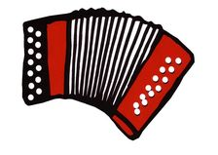

**se uskuteční 23. listopadu 2019**

**od 14:00 hod.**

**v hospodě v Holašovicích.**

**Vstupné 100 Kč.**

**Kateřinské heligonky**



**Těšit se můžete na vystoupení těchto heligonkářů:**

* Bejčková Milada
* Bohdal Jiří
* Císař Karel
* Pan Doležal s paní
* Eiblová Kristýna
* Hampl Jiří
* Hanžl Vladimír
* Kodada Pavel a Kopečný Přemyslav
* Komenda Jan a Smetanová Marie
* Kostrounová Růžena
* Paťcha Jan
* Plzáková Marie
* Rychnavský Stanislav
* Tinkl a doprovod
* Tišler Jan
* Veselý Pavel